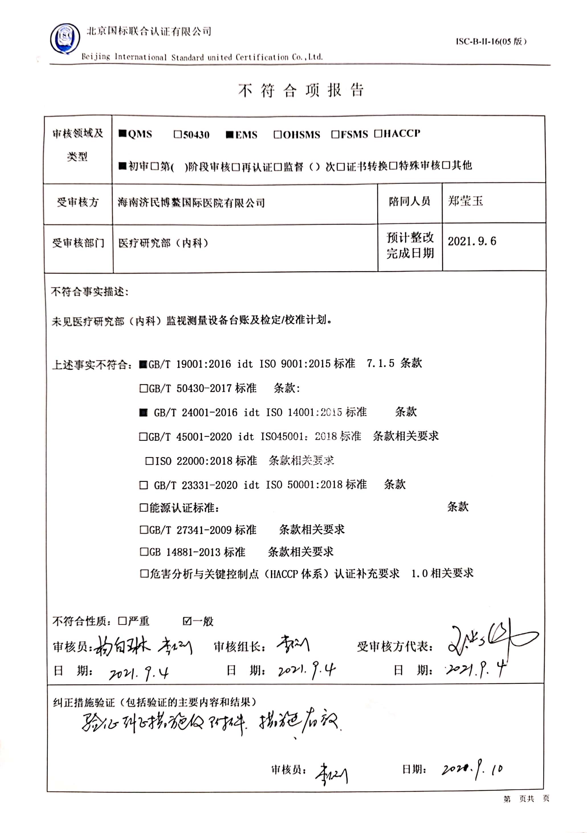不 符 合 项 报 告

|  |  |  |  |
| --- | --- | --- | --- |
| **审核领域及类型** | **■QMS** **□50430** **■EMS** **□OHSMS** **□FSMS** **□HACCP**  **■初审□第( )阶段审核****□再认证****□监督（****）次□证书转换****□特殊审核□其他** | | |
| **受审核方** | **海南济民博鳌国际医院有限公司** | **陪同人员** | **符孝勇** |
| **受审核部门** | **人力资源部** | **预计整改完成日期** | **2021.9.6** |
| **不符合事实描述:**  **查2021年8月25日人力资源部组织的“自闭症治疗新进展”培训记录，未有对培训效果的评价证据。**  **上述事实不符合：****■GB/T 19001:2016 idt ISO 9001:2015标准 7.2 条款**  **□GB/T 50430-2017标准 条款:**  **■ GB/T 24001-2016 idt ISO 14001:2015标准 7.2 条款**  **□GB/T 45001-2020 idt ISO45001：2018标准 条款相关要求**  **□ISO 22000:2018标准 条款相关要求**  **□ GB/T 23331-2020 idt ISO 50001:2018标准 条款**  **□能源认证标准： 条款**  **□GB/T 27341-2009标准 条款相关要求**  **□GB 14881-2013标准 条款相关要求**  **□危害分析与关键控制点（HACCP体系）认证补充要求 1.0相关要求**  **不符合性质：□严重　　　☑一般**  **审核员：****郭力，杨白琳 审核组长：****李俐 受审核方代表：**  **日 期： 扫描全能王 2021-09-13 23.42_11 日 期： 日 期：** | | | |
| **纠正措施验证（包括验证的主要内容和结果）**  **审核员： 日期：** | | | |

**